八年级地理期末复习试卷二
一、选择题（下列各题选项中，只有一个选项符合题意，每小题1分，本大题共20分）
题号 | 1 | 2 | 3 | 4 | 5 | 6 | 7 | 8 | 9 | 10
答案
题号 | 11 | 12 | 13 | 14 | 15 | 16 | 17 | 18 | 19 | 20
答案
1、废旧电池集中处理的主要原因是（ ）
A、回收利用电池金属外壳 B、回收利用电池中的石墨电极
C、防止电池中渗出液腐蚀其他物品 D、防止电池中汞、镉等重金属污染土壤和水源
2、抗日时期，东北三省被日本所占领，你知道它的范围吗？请选出不在东北三省之列的省份（ ）
A、辽宁省 B、吉林省 C、河北省 D、黑龙江省
3、“五一”黄金周期间，汤某去西藏旅游。20：30时他在拉萨发来短信，短信内容正确的是
A、“我在看日出” B、“我在看日落” C、“我在看星星” D、“我在赏月”
4、以下有关我国人口增长特点的正确叙述是（ ）
A、人口增长速度回升快 B、人口增长速度下降
C、人口基数大，每年净增人口在减少 D、人口基数大，每年净增人口数量仍然很大
5、符合我国领土四端（东、西、南、北）的省份组合是（ ）
①黑龙江 ②内蒙古 ③新疆 ④西藏 ⑤云南 ⑥海南 ⑦台湾 ⑧吉林
A、①③⑥② B、⑦⑤⑥② C、⑧④⑦① D、①③⑥①
6、“水比油贵”反映了我国某些地区水资源的严重缺乏，下列哪些地区适合这样形容（ ）
A、塔里木盆地 B、江南丘陵 C、东北平原 D、四川盆地
7、位于我国地势第一级阶梯上的山脉有（ ）
A、大兴安岭 B、唐古拉山脉 C、秦岭 D、阿尔泰山
8、大兴安岭东西两侧地形分别是（ ）
A、黄土高原与华北平原 B、东北平原和内蒙古高原
C、内蒙古高原与华北平原 D、华北平原和黄土高原
9、我国拥有最大沙漠的盆地是（ ）
A、柴达木盆地 B、塔里木盆地 C、准噶尔盆地 D、四川盆地
10、对下列诗句和谚语的理解，错误的一项是（ ）
A、“天苍苍，野茫茫，风吹草低见牛羊。”指的是我国四大牧场之一的内蒙古牧场的景观
B、“北风卷地百草折，胡天八月即飞雪。”反映的是北方地区受冬季风的影响
C、“羌笛何须怨杨柳，春风不度玉门关。”是指这里不受夏季风的影响
D、“早穿棉袄午穿纱，抱着火炉吃西瓜。”反映的是温带季风气候的特点
11、下面的各大地形区与其美称相关的是（ ）
A、东北平原——聚宝盆 B、四川盆地——天府之国
C、柴达木盆地——鱼米之乡 D、长江中下游平原——北大仓
12、2009年1月，世界大学生冬季运动会在哈尔滨举行。下列城市中，在举办冬季运动会自然气候方面与哈尔滨类似的是( )
A、长春 B、海口 C、广州 D、上海
13、我国冬季气温南北差别大的主要原因是（ ）
A、地形的影响 B、纬度位置的影响 C、洋流的影响 D、季风的影响
14、我国年降水量分布的总趋势是（ ）
A、从西南向东北逐渐减少 B、从西向东逐渐减少
C、从东南沿海向西北内陆逐渐减少 D、从北向南逐渐减少
15、在我国陆地邻国中，与我国有不连续疆界的一组国家是（ ）
A、蒙古 越南 B、印度 巴基斯坦 C、印度 俄罗斯 D、俄罗斯 朝鲜
16、治理黄河水患的根本措施是（ ）
A、开挖河道 B、中游治沙 C、加固堤坝 D、修建水库
17、被誉为“塞上江南”的是（ ）
A、长江中下流平原 B、华北平原 C、河套平原和宁夏平原 D、四川盆地
18、解决水资源空间分布不均的措施是（ ）
A、植树造林 B、建防洪大堤 C、跨流域调水 D、兴修水库
19、近年来北方冬季频繁发生沙尘暴，这是什么原因出现的现象？（ ）
A.水土流失 B.荒漠化
C.气候骤变 D.乱占耕地
20、打工仔小刘这样描述自己的家乡：“我的家乡在石灰岩地区，那里山美，溶洞多；水秀，江清水碧，四季如春。”小刘的家乡可能属于下列哪个地形区 （ ）
A、青藏高原 B、云贵高原 C、黄土高原 D、内蒙古高原
二、读图综合题（每空1分，本大题共30分）查字典地理网http://dili.chazidian.com
1、读“我国夏季风图”，回答问题。（6分）
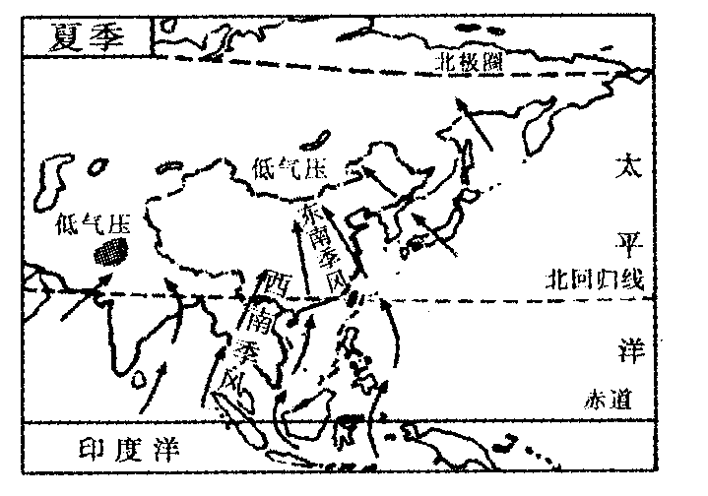
（1）我国夏季盛行的是偏 （南或北）风，夏季风主要来自东面的 洋和南面的 洋，气流特点是 （寒冷干燥或温暖湿润）。
（2）夏季风活动不稳定容易导致 和 灾害。
2、读广州、上海、北京、哈尔滨气温曲线图和降水量柱状图，回答：（8分）
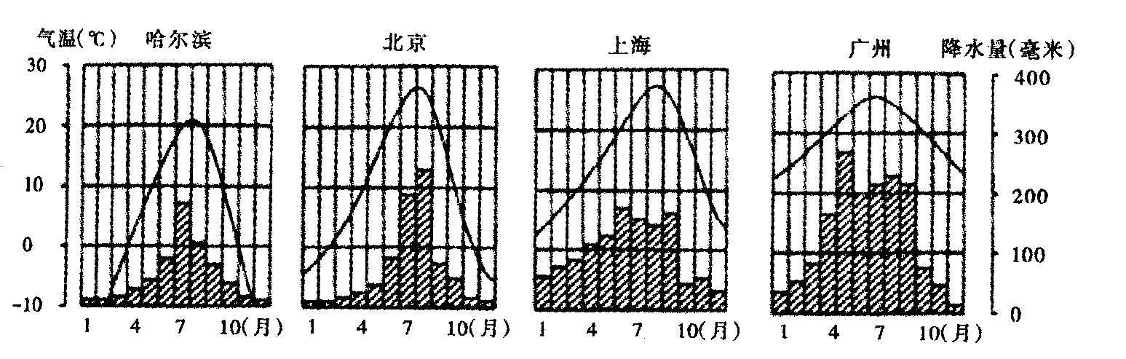
（1）四地降水季节分配的共同特点是多集中在 季。
（2）如果月降水量大于100毫米即进入雨季，哈尔滨雨季的月份共 月，上海雨季的月份
共 月，四城市降水期由长到短的排列顺序是 ；年降水量由多到少
排列顺序是 。
（3）由上述可以总结出，我国由北向南雨季的时间越来越 ；年降水量越来越 。
（4）根据北京、广州的1、7月平均气温，比较两城市的气温年较差较大的是 。
3、请根据图中信息回答下列问题 （6分）新课标第一网
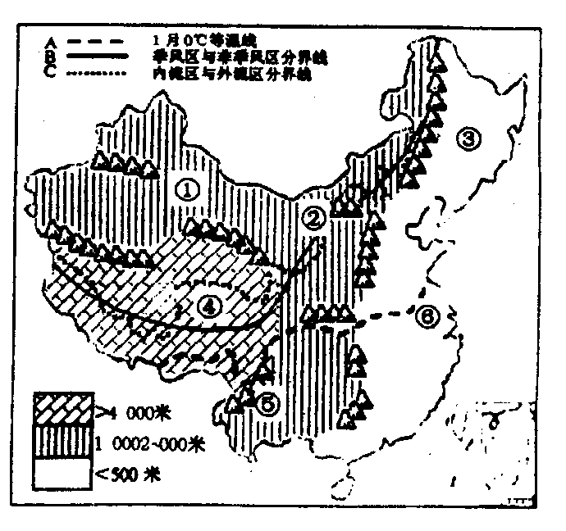
（1）我国地势特征是 。
（2）我国地势第二、三级阶梯分界线经过 岭、 山脉、 、雪峰山一线。
（3）上地理课时，老师请同学们交流旅游体会。小明、小丽分别谈了各自的最深感受。你能猜出他（她）们去了图中的哪个地方吗？请把图中正确的编号填在后面的空格上。
小丽：“黄梅时节家家雨，青草池塘处处蛙。”
小明：“一山有四季，十里不同天。”
4. 阅读下列材料，回答问题。（2分）
我国的黄淮海地区，土地面积占全国总土地面积的6.3％，耕地面积占全国总耕地面积的24.7％，粮食总产量占全国粮食总产量的25.1％左右，而水资源却只占全国的6％。黄淮海地区水资源十分紧张。
（1）我国黄淮海地区水资源紧张的原因有哪些？(至少两点)

（2）应如何解决黄淮海地区水资源紧张的状况？（至少两条）

5．读“长江水系示意图”，回答下列问题。(8分)

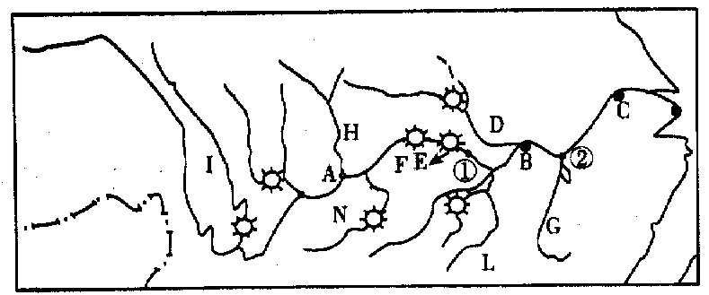
(1)图中城市①是________，它是上游与中游的分界点，城市②是__________，它是中游与下游的分界点。
(2)填出图中字母代表的水电站的名称： E__________，F______。
(3)填出图中字母代表的长江支流的名称：D___________，G___________。
(4为防御洪涝灾害的发生，长江流域正在建设的大型水利枢纽工程是__________(填写字母)，正在建设的生态工程是_______________。

参考答案

一、选择题
题号 | 1 | 2 | 3 | 4 | 5 | 6 | 7 | 8 | 9 | 10
答案 | D | C | B | D | D | A | B | B | B | D
题号 | 11 | 12 | 13 | 14 | 15 | 16 | 17 | 18 | 19 | 20
答案 | B | A | B | C | C | B | C | C | B | B
二、读图综合题
1、（1）、南 太平 印度 温暖湿润
（2）、干旱 洪涝
2、（1）、夏秋
（2）、2个 6个 广州、上海、北京、哈尔滨 广州、上海、北京、哈尔滨
（3）、长 多
（4）、北京
3、（1）、西高东低，呈阶梯状分布
（2）、大兴岭 太行 巫山
（3）、⑥ ⑤
4、（1）、人口数量增加，工农业用水过大；降水不均匀
（2）、节约用水，保护水资源；实行跨流域调水
5、（1）、宜昌 湖口
（2）、葛洲坝 三峡
（3）、汉江 赣江
（4）、F 长江中上游防护林工程

